Programação do VII Seminário Internacional Pensamento Crítico
01 a 03 de setembro, no auditório da Faculdade do Direto da Universidade Federal de Pelotas

01/9 - terça-feira |  |  | TEMA E LOCAL | PALESTRANTE CONVIDADO/MEDIAÇÃO
 | 8-09 h – credenciamento |  | Auditório da faculdade de Direito da UFPel
 | 9:00 h – abertura inicial |  |  | - representantes e organizadores
 | 9:30 – Abertura |  | Palestra: Constitucionalismos e democracias | Giovanni Lobrano (Universidade de Sassari, Itália)  - Mediação: Maria das Graças Britto (UFPel)
 | 11 h – Painel |  | Constitucionalismo brasileiro: uma perspectiva filosófica  Haiti: Primeiro Estado-Nação Afro-Ameríndio da América Latina | Delamar José Volpato Dutra (UFSC)  Renel Prospere (haitiano residente no Brasil - Pelotas)  - Mediação: Marcelo Apolinário (UFPel)
 | 12:30 – almoço
 | 14-15:30 – Palestra |  | Desafíos etno-culturales y democracia en Argentina | Graciana Pérez Zabala (Universidad de Río Cuarto, Argentina)  - Debatedor: Jovino Pizzi (UFPel)
 | 15:30-16 – intervalo
 | 16:00-18:30 – Mesas |  | - Salas da Universidade Católica de Pelotas
02/9 - quarta-feira
 | 8-9:30 h – Palestra |  | Os Jesuítas e a escravidão indígena no Brasil Colonial  Esfera Pública e Democracia: os movimentos sociais e pluralismo | Alfredo Carlos Storck (UFRGS)  Dilnéia Rochana Tavares (Universidade Estadual do Amapá)  - Mediação: Luís Rubira (UFPel)
 | 10 h – intervalo
 | 10:30-12:30 – Painel |  | Desafios dos povos amazônicos ou os dilemas para a democracia brasileira  Educação, Gênero e Diversidade enquanto espaços democráticos | Maria Aparecida Rezende (Universidade Federal do Mato Grosso)  Rita de Cássia Fraga Machado (Universidade Estadual do Amazonas)  - Mediação: Márcia Alves (UFPel)
 | 12:30 – almoço
 | 14-18 h – Mesas |  | - Salas da Universidade Católica de Pelotas
 | Noite: 19 h palestra |  | Pátria Educadora | Convidado especial: Renato Janine Ribeiro – a confirmar
03/9 - quinta-feira
 | 8-10 h – Palestra |  | Repensar América Latina | Cristián M. Valdés Norambuena (Universidad Silva Henríquez, Chile)  - Mediação: Dilnéia Tavares (Universidade Estadual Amapá)
 | 10 h – intervalo
 | 10:30-12:30- Palestra |  | Dilemas e perspectivas da democracia atual | Pietro Paolo Onida (Sassari, Itália)  - Mediação: Márcia Bertoldi (UFPel)
 | 12:30 – almoço
 | 14-16 h – Mesas |  | - Salas da Universidade Católica de Pelotas
 | 16 h: Encerramento |  | Mesa de debate: Democracia na América Latina: avanços e recuos | Lobrano, Graciana Zabala, Maria A. Rezende, Onida e convidados

Mesas temáticas  1. Educação e direitos humanos  2. Políticas distributivas e governança  3. Modelos de democracia  4. Constitucionalismo e constitucionalismos  5. Democracia, Educação e diversidade  6. Teorias do controle social e pluralidade  7. Educação ambiental e o futuro da natureza  8. Constitucionalidade: entre o sagrado e o laico  Inscrições através do blog:  pensamentocritico2015.wordpress.com  Data limite para submissão de trabalho: - completo: 20 de julho de 2015  Resultado dos trabalhos aprovados:  - 01 de agosto de 2015 |  | VII Seminário Internacional Pensamento Crítico  Pelotas,  01 a 03 de setembro de 2015  Palestras:  Auditório da Faculdade de Direito da Universidade Federal de Pelotas  Mesas:  Salas da Universidade Católica de Pelotas |  | 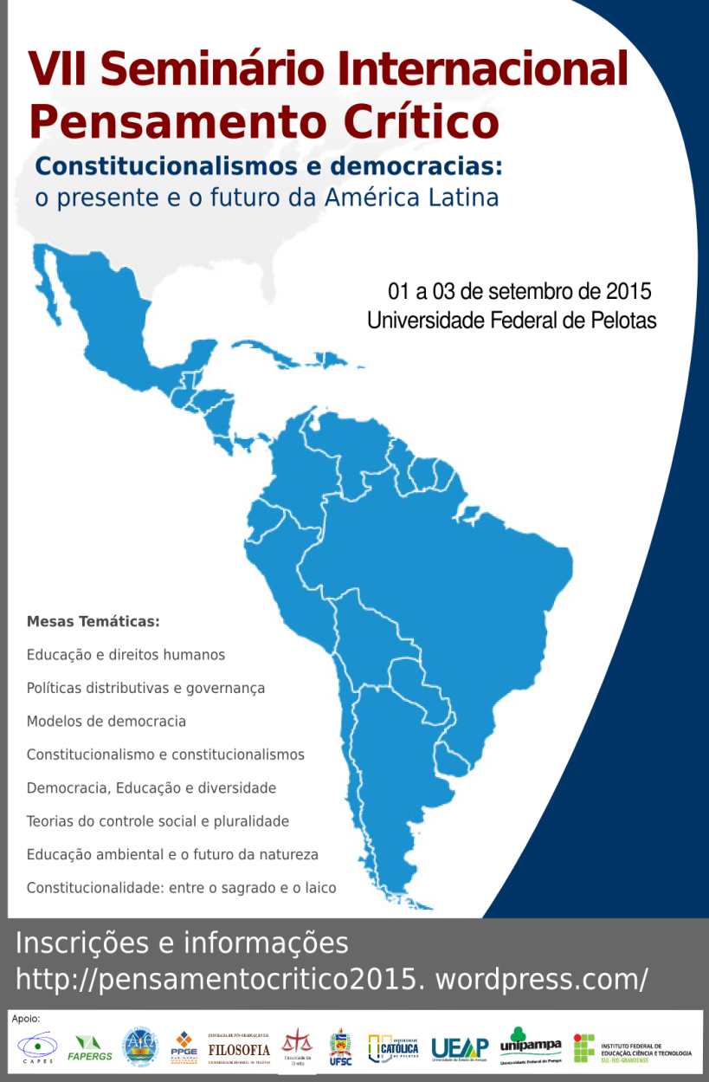  Inscreva seu trabalho e participe  e-mail:  seminariopensamentocritico@gmail.com

